Влияние интенсивности движения маршрутных транспортных средств на пропускную способность улично-дорожной сети

О.С. Гасилова, О.В. Алексеева, О.Ю. Грехов

Уральский государственный лесотехнический университет, Екатеринбург

Аннотация: В статье рассматривается влияние интенсивности движения маршрутных транспортных средств на пропускную способность УДС. Приводится изменение пассажиропотоков по часам суток вблизи крупного пересадочного узла в районе метро «Геологическая». Анализ полученных статистических материалов позволил сделать основные выводы:
1. При реконструкции УДС для обеспечения максимальной пропускной способности на пересечениях необходимо учитывать изменяющийся состав транспортного потока.
2. При расчете длительности цикла светофорного регулирования необходимо учитывать интенсивность движения автобусов, изменяющуюся во времени.
3. Определены зависимости изменения пассажиропотока от времени суток на маршрутах движения маршрутных транспортных средств, дающие возможность прогнозировать изменения длительности цикла светофорного регулирования.
4. Полученные результаты можно использовать для расчетов длительности светофорного регулирования и формирования оптимальной маршрутной сети пассажирского транспорта.
Ключевые слова: улично-дорожная сеть, регулируемое пересечение, транспортный поток, маршрутное транспортное средство, состав транспортного потока, длительность цикла светофорного регулирования.

В г. Екатеринбурге в районе станции метро «Геологическая» из-за низкой пропускной способности улично-дорожной сети (далее УДС) планируется ее реконструкция. В связи с этим возникает вопрос определения геометрических характеристик отдельных участков дороги. Для повышения пропускной способности УДС и устранения мест концентрации дорожно-транспортных происшествий (далее ДТП) на пересечениях необходимо учитывать состав транспортного потока [1].
В крупных городах для формирования оптимальной маршрутной сети необходимо знать пропускную способность регулируемых пересечений. Расчет длительности цикла светофорного регулирования на пересечениях не вызывает затруднения при не изменяющемся составе транспортного потока. Как правило, в районе крупных пересадочных узлов состав транспортных потоков изменяется во времени [2-6]. Наибольшим изменениям в течение суток подвержено количество пассажирского транспорта на маршрутах [7-10]. Это необходимо учитывать при расчете режимов работы светофорной сигнализации.
Как известно, расчет длительности цикла светофорной сигнализации на пересечении определяется по формуле:
$$Т_{ц}=\frac{1,5⋅Т_{П}+5}{1−Y}$$
где T_{ц} – длительность цикла, с; $Т_{П}=\sum_{1}^{n}{t_{\text{Пi}}}$; t_{Пi} – длительность промежуточного такта в данной фазе регулирования, с; $Y=\sum_{1}^{n}{y_{i}}$; y_{i} – расчетный (определяющий длительность основного такта) фазовый коэффициент в данной фазе.
В свою очередь расчётный фазовый коэффициент зависит от приведенной интенсивности движения, которая определяется по формуле:
где N_{прi} – приведенная интенсивность i-го направления, ед./ч; N_{i} – заданная интенсивность по i-му направлению, ед./ч; Р_{Л}, Р_{Г}, Р_{АВ}, Р_{АП} – заданное процентное содержание в потоке легковых, грузовых автомобилей, автобусов и автопоездов; К_{Л}, К_{Г}, К_{АВ}, К_{АП} – коэффициенты приведения для легковых, грузовых автомобилей, автобусов и автопоездов.
Приведенная зависимость показывает, что пропускная способность регулируемых пересечений зависит от состава транспортного потока, что объясняется существенной разницей в габаритных размерах автомобилей.
Проведенные наблюдения показали, что наибольшей вариацией в составе транспортного потока в течение суток, обладают маршрутные транспортные средства. Следовательно, для прогнозирования пропускной способности регулируемых пересечений необходимо знать процентное соотношение в потоке автобусов.
Количество автобусов на линии и соответственно на пересечениях, находящихся на маршруте движения, определяется пассажиропотоком на маршруте.
В Екатеринбурге один из пересадочных узлов с интенсивным движением маршрутных транспортных средств расположен в районе метро «Геологическая». Этот район расположен вблизи регулируемого пересечения улиц Куйбышева – 8 Марта. Через указанный перекресток проходят автобусы по маршрутам № 41, 50, 54, 57. В 2016 г. были проведены натурные исследования пассажиропотоков на приведенных маршрутах. Результаты исследования приведены ниже.

Маршрут № 41 «НПЦ Онкология – Пл. 1905 года»
Путь следования: Соболева – а/дорога на п. Широкая речка – Кольцевая а/дорога – С.Дерябиной – Бардина – Ясная – Волгоградская – Белореченская – Гурзуфская (обратно П.Тольятти – Посадская) – Куйбышева – 8 марта – Ленина – Московская. Протяженность маршрута составляет 30 км, количество работающих на маршруте единиц подвижного состава – 6, режим работы в рабочие и выходные дни – 06.00-21.30. Эпюра расчетных величин пассажиропотока по часам суток представлена на рис. 1.

Маршрут № 50 «УрФУ – 17-я Мехколонна»
Путь следования: Гаражная – Мостовая – Предельная – Амундсена – Щорса – 8 марта – Ленина. Протяженность маршрута составляет 30,6 км, количество работающих на маршруте единиц подвижного состава – 20, режим работы в рабочие и выходные дни – 05.40-23.00. Эпюра расчетных величин пассажиропотока по часам суток представлена на рис. 2.
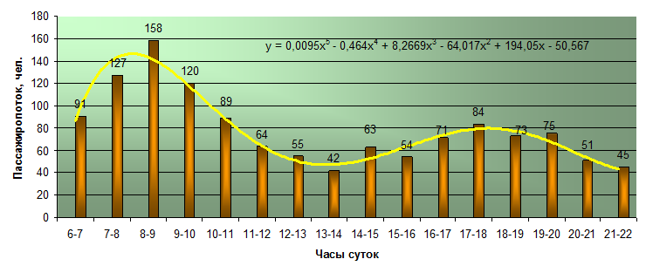
Рис. 1. – Эпюра расчетных величин пассажиропотока по часам суток

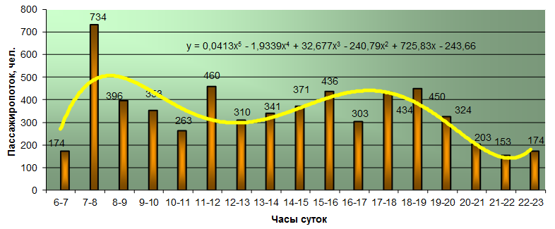
Рис. 2. – Эпюра расчетных величин пассажиропотока по часам суток

Маршрут № 54 «УрФУ – Краснолесье»
Путь следования: Краснолесье – Амундсена – Щорса – 8 марта – Ленина. Протяженность маршрута составляет 24,3 км, количество работающих на маршруте единиц подвижного состава – 16, режим работы в рабочие и выходные дни – 05.40-23.00. Эпюра расчетных величин пассажиропотока по часам суток представлена на рис. 3.

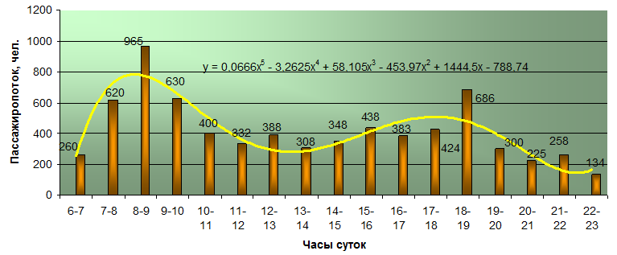
Рис. 3. – Эпюра расчетных величин пассажиропотока по часам суток

Маршрут № 57 «Табачная фабрика Альвис – Пехотинцев»
Путь следования: Пехотинцев – Бебеля – Черепанова – Стрелочников –Невьянский – Челюскинцев – Свердлова – К.Либкнехта – Ленина – 8 марта – Шварца – Самоцветный бульвар – Родонитовая – Крестинского – Шварца – Белинского – Самолетная. Протяженность маршрута составляет 31,3 км, количество работающих на маршруте единиц подвижного состава – 24, режим работы в рабочие и выходные дни – 05.45-22.30. Эпюра расчетных величин пассажиропотока по часам суток представлена на рис. 4.
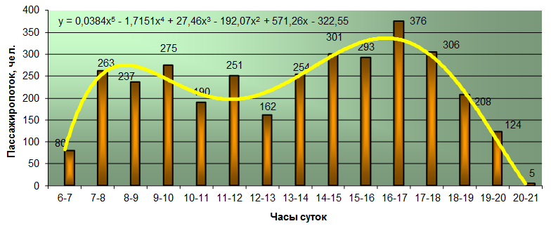
Рис. 4. – Эпюра расчетных величин пассажиропотока по часам суток

Для того, чтобы спрогнозировать процентное соотношение автобусов в
составе транспортного потока необходимо от пассажиропотока перейти к количеству автобусов. Потребное количество автобусов на маршруте определяется по известной формуле:
где А_{мi} – потребное количество подвижного состава для обслуживания маршрута; t_{об} – время оборота автобусов на маршруте, об/мин; Q_{pi} – максимальный пассажиропоток; q_{н} – номинальная вместимость автобуса.

Выводы:
1. При реконструкции УДС для обеспечения максимальной пропускной способности на пересечениях необходимо учитывать изменяющийся состав транспортного потока.
2. В Екатеринбурге одним из регулируемых пересечений с интенсивным движением маршрутных транспортных средств является пересечение улиц Куйбышева – 8 Марта. При расчете длительности цикла светофорного регулирования одним из факторов, который необходимо учитывать, является интенсивность движения автобусов, изменяющаяся во времени.
3. Определены зависимости изменения пассажиропотока от времени суток на маршрутах движения маршрутных транспортных средств, проходящих через указанное пересечение, дающие возможность прогнозировать изменения длительности цикла светофорного регулирования.
4. Полученные результаты можно использовать не только для расчетов длительности светофорного регулирования, но и для формирования оптимальной маршрутной сети пассажирского транспорта.

Литература
1. Сильянов В.В., Домке Э.Р. Транспортно-эксплуатационные качества автомобильных дорог и городских улиц. М.: Издательский центр «Академия», 2016. 352 с.
2. Кременец Ю.А., Печерский М.П., Афанасьев М.Б. Технические средства организации дорожного движения. М.: Академкнига, 2005. 247 с.
3. Вербицкая Н.О., Алексеева О.В., Волков А.А., Гасилова О.С., Карев Н.Б., Сидоров А.Б., Щетникова О.Б. Безопасность участников дорожного движения в конфликтных зонах транспортных систем: монография. Ч.1. Екатеринбург: Урал. гос. Лесотехн. ун-т., 2016. 265 с.
4. Пугачев И.Н., Горев А.Э., Олещенко Е.М. Организация и безопасность дорожного движения. М.: Издательский центр «Академия», 2009. 272 с.
5. Пугачев И.Н., Горев А.Э., Солодкий А.И., Белов А.В. Организация дорожного движения. М.: Издательский центр «Академия», 2013. 240 с.
6. Highway Capacity Manual 2000. Transportation Research Board, National Research Council. Washington, D.C., USA, 2000. 1134 p.
7. В. А. Гудков [и др.] Пассажирские автомобильные перевозки. М.: Горячая линия - Телеком, 2006. 448 с.
8. Zyryanov V., Sanamov R. Improving urban public transport operation: experience of Rostov-on-Don (Russia) // International Journal of Transport Economics. 2009. V.36. №1. pp.83-96.
9. Мамаев, Т.Э., Ковалева Н.А. Железнодорожный транспорт в мегаполисе как фактор роста и устойчивости социально-экономического развития // Инженерный вестник Дона, 2015, №4. URL: ivdon.ru/ru/magazine/archive/n4p2y2015/3471.
10. Мамаев, Э.А., Ковалева Н.А. Формирование скоростных маршрутов в городской транспортной системе // Инженерный вестник Дона, 2015, №3. URL: ivdon.ru/ru/magazine/archive/n3y2015/3225.

References
1. Sil'yanov V.V., Domke E.R. Transportno-ekspluatatsionnye kachestva avtomobil'nykh dorog i gorodskikh ulits [Transport and operational qualities of roads and city streets]. M.: Izdatel'skiy tsentr «Akademiya», 2016. 352 p.
2. Kremenets Yu.A., Pecherskiy M.P., Afanas'ev M.B. Tekhnicheskie sredstva organizatsii dorozhnogo dvizheniya [Technical means of traffic organization]. M.: Akademkniga, 2005. 247 p.
3. Verbitskaya N.O., Alekseeva O.V., Volkov A.A., Gasilova O.S., Karev N.B., Sidorov A.B., Shchetnikova O.B. Bezopasnost' uchastnikov dorozhnogo dvizheniya v konfliktnykh zonakh transportnykh system [The safety of road users in the conflict zones of transport systems]: monografiya. Ch.1. Ekaterinburg: Ural. gos. lesotekhn. un-t., 2016. 265 p.
4. Pugachev I.N., Gorev A.E., Oleshchenko E.M. Organizatsiya i bezopasnost' dorozhnogo dvizheniya [Organization and traffic safety]. M.: Izdatel'skiy tsentr «Akademiya», 2009. 272 p.
5. Pugachev I.N., Gorev A.E., Solodkiy A.I., Belov A.V. Organizatsiya dorozhnogo dvizheniya [Traffic organization]. M.: Izdatel'skiy tsentr «Akademiya», 2013. 240 p.
6. Highway Capacity Manual 2000. Washington, D.C., USA, 2000. 1134 p.
7. V. A. Gudkov [i dr.] Passazhirskie avtomobil'nye perevozki [Road passenger transport]. M.: Goryachaya liniya. Telekom, 2006. 448 p.
8. Zyryanov V., Sanamov R. International Journal of Transport Economics. 2009, V.36. №1. pp. 83-96.
9. Mamaev T.E., Kovaleva N.A. Inženernyj vestnik Dona (Rus), 2015, №4. URL: ivdon.ru/ru/magazine/archive/n4p2y2015/3471.
10. Mamaev, E.A., Kovaleva N.A. Inženernyj vestnik Dona (Rus), 2015, №3. URL: ivdon.ru/ru/magazine/archive/n3y2015/3225.

